Madame, Monsieur, Cher client,

ZEISS Vision Care a le plaisir de vous présenter la nouvelle offre Kadral chez ATOL, mise en place à compter du 1er mai 2016.
De nombreuses nouveautés sont à découvrir :
- La gamme Kadral s’appuie sur les nouvelles géométries synchrony, plus modernes. Les progressifs Kadral ne changent pas de noms, mais vous retrouverez de nouveaux codes EDI dans Atol Soft.
- Le traitement antireflet haut de gamme HMCX remplace le traitement Teflon et offre une plus grande résistance à la rayure.
- La technologie ZEISS PhotoFusion remplace la gamme photochromique Transitions. Les verres sont toujours disponibles en brun et gris.
- La gamme polarisante s’est étoffée en 1.5, Polycarbonate et 1.6.
Pour toutes questions sur la nouvelle gamme Kadral, contactez votre délégué commercial ou notre centre d’appel au numéro ci-dessous :
*
Notre équipe commerciale se tient à votre disposition pour tout complément d’information.
Recevez Madame, Monsieur, Cher client, nos cordiales salutations.
Nicolas SERIES
Directeur Général
ZEISS Vision Care France
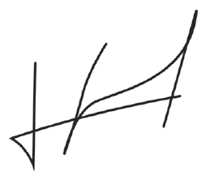
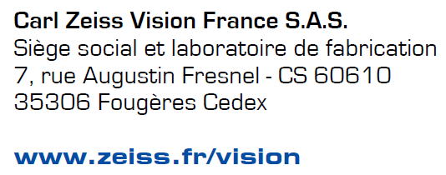
* 0,099€ HT/mn
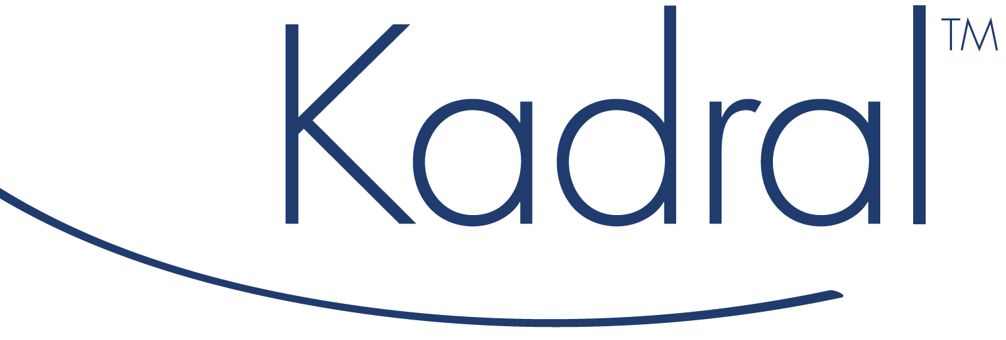 | Nouveautés 2016

Géométries progressives disponibles :

Progressifs Kadral | Ultima HDv | Evolution HD | Technica HD | Initia
Catégorie | Individualisé | Optimisé | Moderne | Standard
Couloir de progression | Variable | Long et Short | Long et Short | Long
Performance
Equivalent synchrony | Ultra HDC | Performance HD | Easy View HD | Easy View
Infos catalogue ZEISS | p 223 | p 229 | p 235 | p 241
Hauteur minimum | 16 à 22 mm | 14 ou 18 mm | 14 ou 18 mm | 18 mm
Diamètre | Elliptique | Elliptique | Elliptique | Rond
Décentrement | 5mm | 5mm | 5mm | 2.5mm

A noter :
Vous retrouverez le PGA et le Kadral Prima dans Atol Soft, via le catalogue de la plateforme.
Le dégressif Kadral Office est disponible en organique 1.5 et polycarbonate, il est parfait en deuxième paire.
Nouveaux diamètres elliptiques avec un décentrement de 5mm :
Les progressifs freeform Kadral : Technica HD, Evolution HD et Ultima HDv, sont livrés en diamètre elliptique. (Diamètre suivi d’un E).
Du fait de la forme ovale, il est conseillé de vérifier particulièrement la zone nasale du calibre lors de son choix de diamètre de commande.

Les progressifs freeform Kadral sont décentrés de 5 mm vers le nez. Le diamètre utile est plus important, ce qui permet d’avoir des verres plus fins pour les petites montures.

Pour déterminer votre diamètre de commande des verres Kadral, utilisez exclusivement les plaquettes de montage Kadral et pensez à jeter les anciennes !

Choisir l’emplacement de la VP sur le Kadral Ultima HDv, avec le C-Code :
Le verre individualisé Ultima HDv bénéficie de la fabrication spéciale C-Code. Celle-ci permet un positionnement libre de la zone de vision de près. Cette valeur est comprise entre 3 et 9, ce qui correspond à une hauteur minimum comprise entre 16 et 22 mm. La valeur par défaut est de 5, soit 18 mm de hauteur minimum.
C-Code | 3 | 4 | 5 | 6 | 7 | 8 | 9
Hauteur minimum | 16mm | 17mm | 18mm | 19mm | 20mm | 21mm | 22mm
Si vous souhaitez privilégier la vision de près, optez pour un C-Code faible. A l’inverse, un C-Code important va booster la zone de vision intermédiaire. Retrouvez cette option parmi les fabrications spéciales dans votre PMS. En cas de commande VSM et sans préciser de C-Code, nous calculerons pour vous en fonction de la hauteur de montage disponible. Voir p 224 du catalogue ZEISS pour plus d’informations.
Traitements antireflets :
Découvrez le traitement haut de gamme HMCX : un traitement qui offre une très grande résistance à la rayure, avec un reflet résiduel vert classique. Le traitement OneSide est obligatoirement associé à une teinte unie ou dégradée.
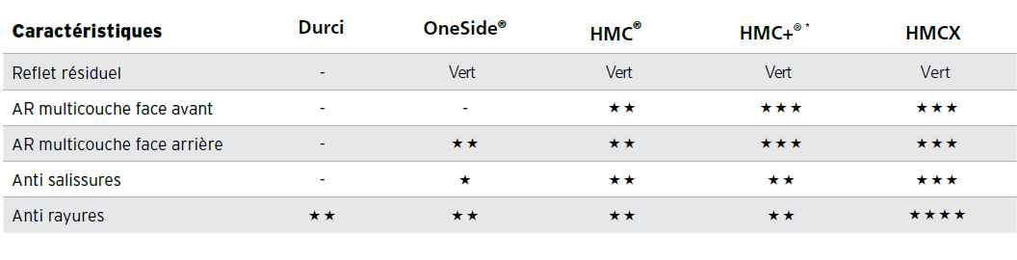

Verres solaires, photochromiques et polarisants :

- Les Le verre packagé Kadral Initia 15 Sun n’existe plus. Pour vos verres solaires, il vous suffit de sélectionner le verre blanc et d’ajouter une teinte unie de catégorie 3 en option. Le verre bénéficiera d’un tarif préférentiel sur la teinte.

- La nouvelle offre photochromique intègre la technologie ZEISS PhotoFusion. Cette gamme est disponible en gris et brun, en 1.5 sur Initia et en 1.5, 1.6, et 1.67 sur tous les verres progressifs freeform Kadral.

- La gamme polarisante est disponible en 1.5, Polycarbonate et 1.6 sur tous les verres progressifs freeform Kadral. Vous bénéficiez d’une offre encore plus pertinente pour vos équipements solaire.
Garanties :
La nouvelle gamme de progressifs Kadral bénéficie des mêmes garanties que les gammes ZEISS Vision Care. L’antireflet HMCX bénéficie d’une garantie 3 ans, comme tous les autres traitements de la gamme Kadral.

Tarif 2016
Entrée en vigueur : 1er mai 2016

Transit Direct | Nu | HC | HM | MP | HX | OS
Kadral Initia 15 | 18,00 | 26,70 | 43,30 | 45,00 | 47,00 | 37,35
Kadral Initia 15 PhotoFusion |  | 48,20 | 58,40 | 61,70 | 65,00
Kadral Initia 16 |  |  | 60,00 | 63,30 | 61,70 | 64,35
Kadral Initia Poly |  | 46,70 | 60,00 | 61,70 | 63,30
Kadral Technica HD 15 |  | 50,00 | 61,70 | 63,40 | 65,00 | 67,65
Kadral Technica HD 15 PhotoFusion |  | 68,40 | 82,30 | 85,60 | 84,00
Kadral Technica HD 15 Polarisant |  | 58,40 |  |  |  | 66,40
Kadral Technica HD Poly |  | 66,00 | 79,30 | 81,00 | 82,60
Kadral Technica HD Poly PhotoFusion |  |  | 98,00 | 99,70 | 101,30
Kadral Technica HD 16 |  |  | 79,30 | 81,00 | 82,60 | 85,25
Kadral Technica HD 16 PhotoFusion |  |  | 98,00 | 99,70 | 101,30
Kadral Technica HD 167 |  |  | 84,20 | 86,70 | 90,00 | 92,65
Kadral Technica HD 167 PhotoFusion |  |  | 110,00 | 113,30 | 116,60
Kadral Evolution HD 15 |  | 65,00 | 76,70 | 78,40 | 80,00 | 75,65
Kadral Evolution HD 15 PhotoFusion |  | 86,70 | 98,40 | 100,00 | 101,70
Kadral Evolution HD 15 Polarisant |  | 76,70 |  |  |  | 84,70
Kadral Evolution HD Poly |  | 73,40 | 88,40 | 90,00 | 93,40
Kadral Evolution HD Poly PhotoFusion |  |  | 117,40 | 119,00 | 122,40
Kadral Evolution HD 16 |  |  | 88,40 | 90,00 | 93,40 | 91,05
Kadral Evolution HD 16 PhotoFusion |  |  | 117,40 | 119,00 | 122,40
Kadral Evolution HD 167 |  |  | 101,70 | 103,40 | 106,70 | 106,05
Kadral Evolution HD 167 PhotoFusion |  |  | 136,70 | 138,40 | 141,70
Kadral Ultima HDV 15 |  | 73,30 | 85,00 | 86,70 | 88,30 | 90,95
Kadral Ultima HDV 15 Polarisant |  | 91,70 |  |  |  | 99,70
Kadral Ultima HDV 15 PhotoFusion |  |  | 125,70 | 127,40 | 129,20
Kadral Ultima HDV Poly |  | 81,70 | 96,70 | 98,40 | 100,20
Kadral Ultima HDV Poly PhotoFusion |  |  | 125,70 | 127,40 | 129,20
Kadral Ultima HDV 16 |  |  | 96,70 | 98,40 | 100,20 | 102,85
Kadral Ultima HDV 16 PhotoFusion |  |  | 125,70 | 127,40 | 129,20
Kadral Ultima HDV 167 |  |  | 108,40 | 111,70 | 113,40 | 116,05
Kadral Ultima HDV 167 PhotoFusion |  |  | 143,40 | 146,70 | 148,40
Kadral Office 15 |  | 20,00 | 32,00 | 38,00 | 40,00
Kadral Office Poly |  | 26,00 | 35,00 | 40,00 | 42,00

